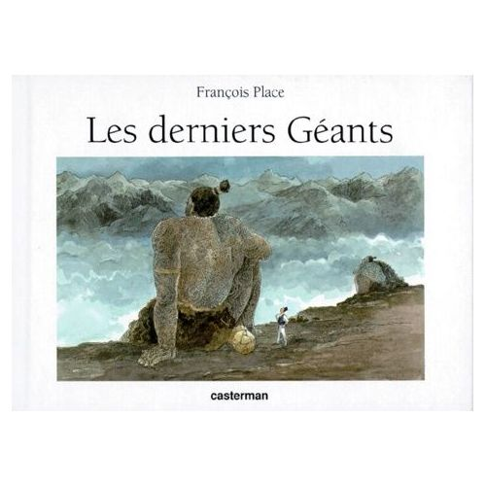

|  |  |  |
| --- | --- | --- |
| 1  5  10  15  20  25  30  35  40  45  50 | C'est au cours d'une promenade sur les **docks** que j'achetai l'objet qui devait à jamais transformer ma vie : une énorme dent couverte de gravures étranges. L'homme qui me la vendit, un vieux matelot **tanné** et blanchi par des années passées dans les mâtures*, prétendait la tenir d'un harponneur* malais rencontré au cours d'une de ses lointaines campagnes de chasse à la baleine. Il en demandait un bon prix, **prétextant** que ce n'était pas une vulgaire dent de cachalot sculptée, mais une « dent de géant », sorte de talisman* dont il se séparait à regret, poussé par les nécessités d'une vie que l'âge avait fini par rendre misérable.  Je pensai bien sûr à une **supercherie**, mais l’histoire était belle, et j'emportai la pièce pour deux guinées*.  De retour chez moi, je m'empressai d'étudier cette nouvelle acquisition. Ma curiosité, piquée au vif, céda peu à peu la place à l'étonnement, puis à la stupéfaction. Sa taille exceptée (elle avait la grosseur d'un poing), cette dent était rigoureusement semblable à n'importe quelle molaire de sujet humain adulte.  Les gravures, étroitement entremêlées dont elle était ornée me demandèrent de longs mois d'observation attentive et de recherches méticuleuses. Mes efforts furent récompensés par la découverte, sur l'une des faces internes de la racine, d'une minuscule carte de géographie dont le dessin se perdait sous un **enchevêtrement** de figures bizarres.  Mais l'ensemble représentait clairement le cours d'un fleuve, des chaînes de montagnes, une région **enclavée**. Ce ne pouvait être, selon la description donnée dans l'un des plus anciens ouvrages de ma bibliothèque, que le « Pays des Géants », aux sources du fleuve Noir.  Je fis mes malles* et me préparai pour un long voyage.  Ainsi, au matin du 29 septembre 1849, moi, Archibald Leopold Ruthmore, je fis mes adieux à ma fidèle gouvernante Amelia, lui recommandant de veiller avec soin sur ma chère maison du Sussex et tout particulièrement sur le joyeux bric-à-brac de mon cabinet de travail.  On embarqua mes malles, je gravis à mon tour l'échelle qui reliait le pont du navire à la bonne vieille terre d'Angleterre, et nous appareillâmes.  Dès que nous eûmes gagné le large, le capitaine fit mettre toute la toile dessus ; le vaisseau, un vieil indiaman de la Compagnie des Indes, s'inclina majestueusement et se mit à courir sous la brise* qui nous portait.  La cabine où je logeais était étroite et **nauséabonde**, et les cloisons de bois craquaient affreusement à chaque oscillation de la coque. Je m'efforçais malgré tout d'approfondir mes recherches sur le pays des Géants grâce aux nombreux ouvrages que j'avais emportés.  Le soir, je restais des heures allongé sur le pont à contempler les étoiles, bercé par le choc répété des vagues sur l'étrave* empanachée d'écume. Je rêvais de mondes perdus, d’îles oubliées, de terres inconnues. | **dock** : bassin entouré de quais, dans lequel sont embarquées et débarquées les marchandises des navires.  **tanné** : de couleur brun clair en parlant de la peau de quelqu’un  **prétextant** : trouver un prétexte, une excuse pour cacher la véritable raison d’un acte ( de ce que l’on fait)  **supercherie :** mensonge, tromperie, fraude  **enchevêtrement :** fait d’enchevêtrer, d’être enchevêtré, emmêler les unes dans les autres les parties d’une chose  **enclavée :** territoire ou pays à l’intérieur d’un autre  **nauséabonde :** qui provoque des nausées, dégoûtant |

**Cherche** la définition des mots qui sont suivis d’une *

*Exemple :* mâtures*,…